ジャコウアゲハを活用した 〇〇小学校の取組 【学校番号 】
〇月〇日 | ウマノスズクサをいただいた日、子どもたちは卵の様子を観察し、カードに記録した。モンシロチョウの卵とは、色や形が違っていることなどに気づき、興味を持って観察することができた。毎日、進んで卵の様子を見に行く児童が多かった。
〇月〇日 | 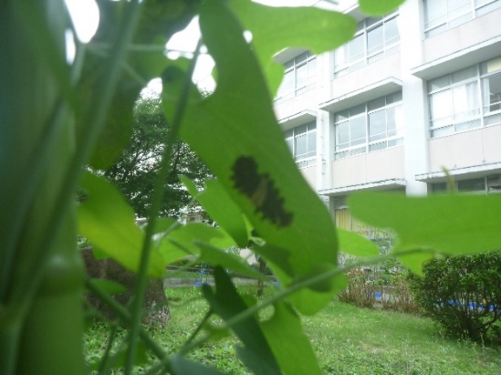  卵からかえった幼虫を見つけた時、とても驚いていた。また、日を重ねるごとに幼虫の体長が大きくなっていく様子を見て、今後の成長を楽しみにしている児童が多かった。
〇月〇日 | 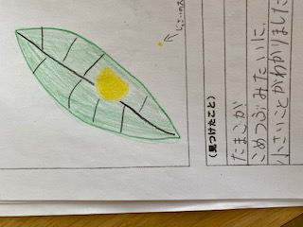  幼虫からさなぎになりかけているところを、子どもたちみんなと実際に見ることができた。貴重な瞬間を見ることができたので、喜んでいた。数日後、色が変わり、さなぎになった。
〇月〇日 | 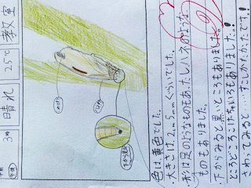  さなぎからかえるところは、直接見ることはできなかったが、中庭や校舎内を飛び回る成虫を見て、ジャコウアゲハの成長した様子に関心を持っていた。
【観察】 卵のふか日 月 日：蛹化日 月 日：羽化日 月 日
【先生のコメント】

